图书馆新书导读第115期

①题名：家设计,用品质邂逅品位  作者：业之峰装饰编  出版社：辽宁科学技术出版社  出版年：2015  索书号：TU241-64/1109  馆藏地：第一借阅室  导读：本书融入了以春为主要构想的装修案例, 并且介绍了家庭装修的一些实用案例。介绍优秀设计师的设计理念, 读者通过阅读可提升对装修美的鉴赏能力。工长笔记介绍实用装修知识及主材选购常识。并且融入名画名曲赏析内容, 丰富书籍的知识涵盖面。 | 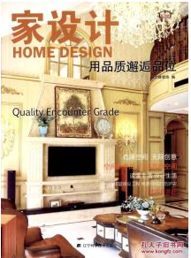

②题名：方圆之间:规则式庭园设计  作者：(德)彼特·扬克, 乌尔里希·添主编  出版社：华中科技大学出版社  出版年：2015  索书号：TU986.2/688  馆藏地：第一借阅室  导读：这是一本非常实用的庭院设计参考书。本书针对规则式庭园的规划与设计提供了诸多具有指导意义的方案。对庭院内所有可能包含的元素，如池塘、小径、绿植，本书也提供了详细实用的指导方案。图书案例精美，具有极强的观赏价值和参考价值。 | 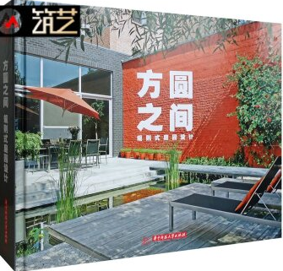
javascript:;③题名：思享:设计师札记  作者：赵春水主编  出版社：江苏凤凰科学技术出版社  出版年：2015  索书号：TU2/316  馆藏地：第一借阅室  导读：本书分四篇，第一篇致敬大师，重点介绍四位大师扎哈·哈迪德、山本理显、伯纳德·屈米，舒茨，以观察者的角度入手，着重合作感悟，趣闻轶事，凸显大师的思考过程与设计特色；第二崇尚篇理性，以参与者的角度入手，着重对学校类集群式建筑模式的推演，着重清晰理性的思考过程；第三篇尊重文脉，着重在城市更新中发生的项目的特点，如天津泰安道五大院的保护与再生，西开教堂周边的保护与再生，对城市古建项目改造提供实践案例；第四篇坚守地域特色，从城市的角度思考每一个项目的设计，剖析建筑与城市的联系。 | 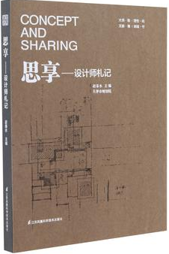

④题名：建筑学之外  作者：荆其敏, 张丽安著  出版社：东南大学出版社  出版年：2015  索书号：TU-0/76  馆藏地：第一借阅室  导读：本书讲述的是一些当代建筑学复杂与矛盾中需要更新与补充的建筑学内容。主要谈及环境建筑学、大地网络建筑学、生态建筑学、设计顺从自然、园林城市主义、建筑学中的文化情、人和建筑对话、建筑与美、建筑艺术中的道、非建筑的建筑学之外、学生再须学习的知识等。 | 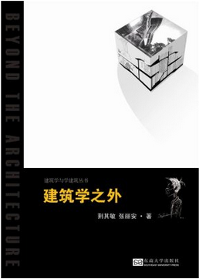

⑤题名：大学校园规划设计  作者：孙兆杰, 孙广庆, 曹明振编著  出版社：化学工业出版社  出版年：2015  索书号：TU244.3/23  馆藏地：第一借阅室  导读：在北方工程设计研究院有限公司十余年所完成的高校规划成果中，本书选取了典型的、有代表性的23所整体校园的规划设计。其中，有些已建成并运行多年，有些正在分期建设，还有一些是阶段性的方案成果。希望本书的出版能为关心校园规划的同仁带来有益的启示。 | 